Куда:

Уважаемые господа!
Коммерческое предложение №01/0235Т от 07.05.2020 г.
Компания «Спецприцеп» совместно с официальным дилером по РФ ООО "МаксКар" благодарит Вас за интерес к нашей продукции и имеет честь представить ее Вам в виде коммерческого предложения.
В соответствии с Вашим запросом, предлагаем Вашему вниманию полуприцеп со следующими техническими параметрами. Цена указана в рублях с НДС 20%, на условиях самовывоза из г. Твери.

Высокорамный трал СпецПрицеп 994283 с пониженной грузовой площадкой, ширина 3,150 мм.
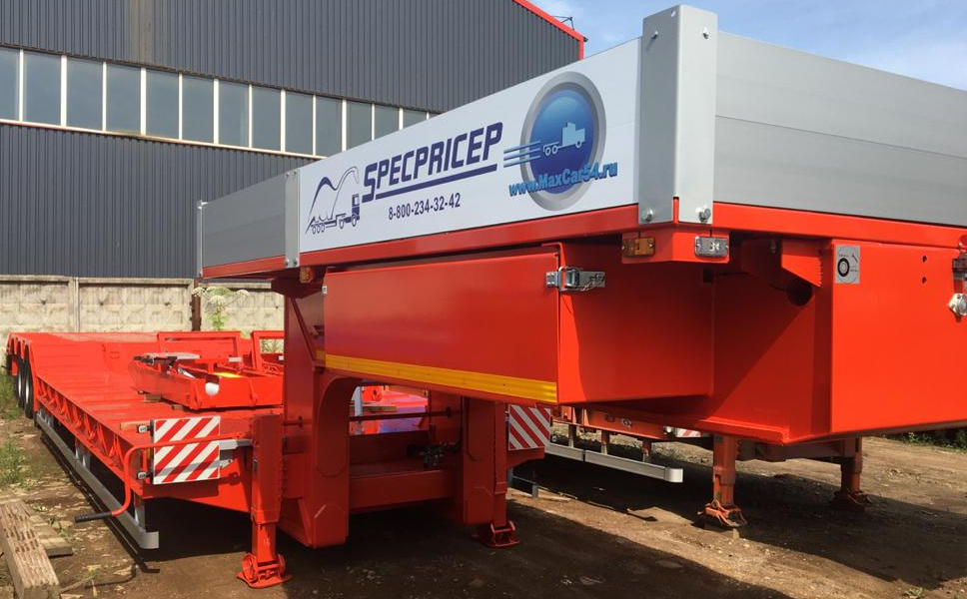
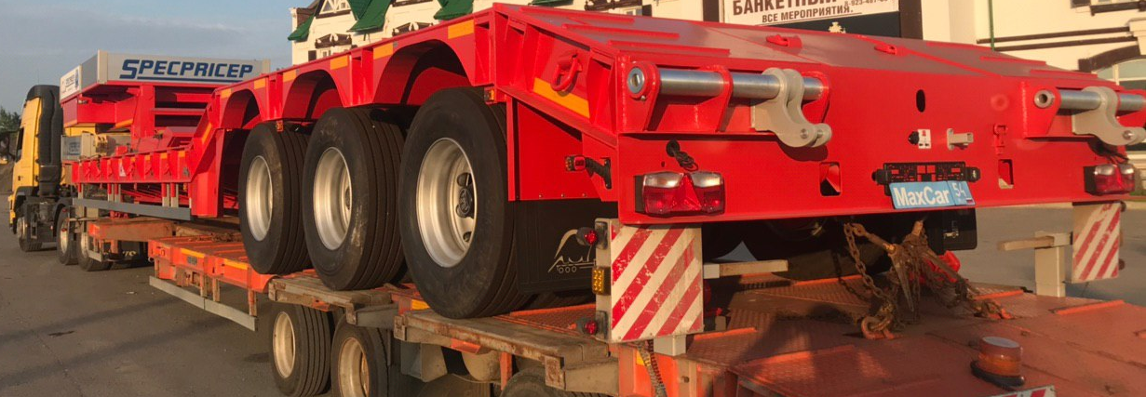
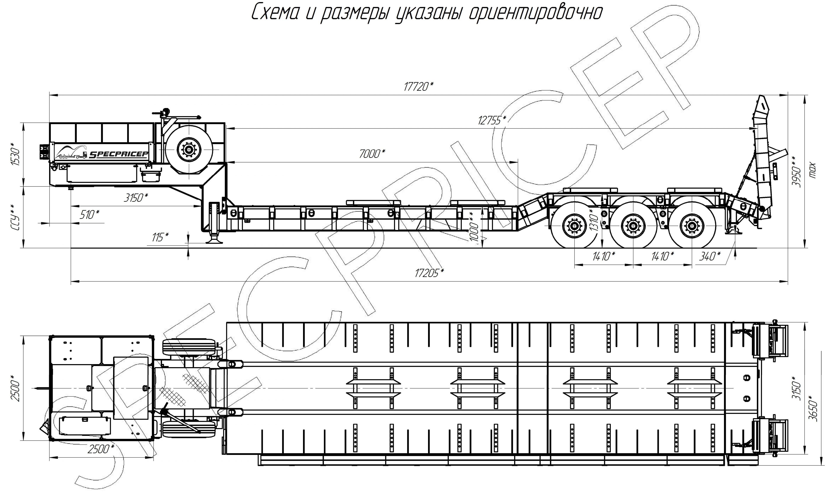 Скачать фото с сайта:
https://www.maxcar54.ru/catalog/pritsepy-i-polupritsepy/traly/vysokoramnyy-tral-spetspritsep-994283-koryto-shirina-3-150-mm/

Обозначение полуприцепа | SPECPRICEP 994283
Тип полуприцепа | Автомобильный трехосный
Основной тягач | седельный
Масса перевозимого груза, кг | 60 000
Масса снаряженного полуприцепа, кг, ориентировочно | 20 000
Технически допустимая максимальная (полная)  масса полуприцепа, кг, ориентировочно | 83 000
Технически допустимая максимальная масса на | 31 000
(распределение полной массы на дорогу), кг | 31 000
ориентировочно | 31 000
- через седельно-сцепное устройство тягача | 31 000
- через шины колес трехосной тележки | 52 000
Габаритные размеры полуприцепа в | 17 720
транспортном положении, мм, не более: | 17 720
- длина | 17 720
- ширина | 3 150
- высота (max) | 3 950
Размеры грузовой платформы, мм, не более:
- длина | 12 755
- ширина | 3 150
- высота (погрузочная высота под нагрузкой) | 1 300 / 1 000
Высота ССУ | 1 500 / 1 450 под нагрузкой
Рама полуприцепа | Силовые элементы рамы изготовлены из высокопрочной стали
Настил | Металлический
Переднее опорное устройство | Механическое, с двухскоростным приводом серии Е 200 Т
Подвеска | Рессорно-балансирная
Количество осей, шт | 3 (3 стационарные)
Оси, производитель. | BPW пр-ва Германия, широкие
Количество колес, шт: | 14
- всего | 14
- в том числе запасных | 2
Шины | 315/80R22,5
Давление в шинах, кПа (кгс\см2) | 850 (8,5)
Тормозная система | EBS Wabco
Сцепной шкворень | 89 мм (3.5'') по ГОСТ 12017-81, JOST (Германия)
Электрооборудование | Двухпроводное с питанием от тягача, напряжением 24 В. Количество и расположение приборов по ГОСТ 8769-75, разъемные соединения по ГОСТ 9200-76.  По согласованию кабель с адаптером 2х7Р/24 В. –  1х15Р/24 В.
Комплектация: | - трапы механические с углом заезда 180;  - механические опоры на скосе;  - лебедка для подъема запасного колеса;  - люк для обслуживания гусака;  - контурная светоотражающая лента;  - лестница для подъема на гусак, поручи для поддержки  - алюминиевые съемные борта на гусаке 400 мм,  - грунтозацепы на раме,  - оцинкованный направляющий брус (стопора от бокового смещения);  - петли для закрепления груза;  - брызговики;  - противооткатные упоры;  - оцинкованные выдвижные знаки негабаритного ТС 4 шт. с мерцающими фонарями;  - проблесковый маяк;  - сумка с ЗИП.  - уширители площадки до 3600 мм с ящиками  - шкворень 2 и 3,5 дюйма.  - переходник 2х7Р/24 В. – 1х15Р/24 В.
Покраска: | Перед покраской рама полуприцепа походит дробеструйную обработку.  Наносится антикоррозионный грунт и эмаль в 2  слоя.  Контурная светоотражающая пленка  Цвет полуприцепа: красный.
Документация | Руководство по эксплуатации Технический паспорт
Цена в данной комплектации на условиях самовывоза из г. Тверь: | 3 710 000,00 (Три миллиона девятьсот десять тысяч) рублей с НДС 20%.
Срок поставки: | 50 рабочих дней с возможной досрочной

Цена высокорамного трала СпецПрицеп модели 994283 в данной комплектации составляет сумму 4 280 000 руб., в т.ч. НДС 20%.
Дополнительные опции:
- вставные уширители до 3145 мм с ящиками под них + 200 000,00 рублей с НДС;
- металлоконструкция с тентом на гусаке + 50 000,00 рублей с НДС;
- проблесковый маяк + 10 000,00 рублей с НДС;

Доставка до вашего города попутными тягачами.
Срок поставки 50 рабочих дней с возможной досрочной отгрузкой.
Условия оплаты – предоплата от 30%, окончательная оплата после получения уведомления о готовности полуприцепа к отгрузке.
Срок действия коммерческого предложения до 30.05.2020 г.

3-х осный среднерамный трал на рессорах SpecPricep 994283, ширина 3,15 м., отгрузка в Усть-Илимск:

https://www.youtube.com/watch?v=WcHbv-zU1nY&list=PLrw39I_qGQmzA0eYCJO4HcO-g08M8vjXR&index=20

фото и видео подобных тралов в Новосибирске:
https://youtu.be/ZCX0W4RrJT0

https://www.youtube.com/watch?v=N1rT4LGBfwU&t=10s

https://www.youtube.com/watch?v=_OaW2boDvME

видеообзор подобного 3-х осного высокорамного трала с бортами на выставке "Транспорт Сибири 2017" в Новосибирске:
https://youtu.be/l0tfw_DKxyg

Гарантия: 12 месяцев.
Производство ООО «Компания «Спецприцеп» сертифицировано по ISO 9001 (регистрационный № РОСС RU.ИС06.К00058).
Компания «Спецприцеп» заинтересована во взаимовыгодном и долгосрочном сотрудничестве с Вами.

посмотрите наши свежие фото и видео с завода:
https://cloud.mail.ru/public/KFuT/zN7hXQ3Hh

С уважением, Карнаков Вячеслав Владимирович
директор ООО "МаксКар"
8 (383) 233-32-53
8-913-752-39-76
8-913-477-09-39 (служебный)
стоянка - г. Новосибирск, ул. Кубовая, 60.
(карьер Мочище, ост. Объединение 4, автобаза "КатуньТранс")
maxcar54@mail.ru
www.maxcar54.ru
https://www.youtube.com/channel/UCIiFI5uro5xB8fkw0N0pyRg/videos
https://www.instagram.com/maxcar54ru/

